### Настрока SAMBA ubuntu 18.04 desktop

1. Установка SAMBA

Начнем, как обычно, с установки. Установка Samba Ubuntu вместе со всеми необходимыми компонентами выполняется командой:

sudo apt-get install -y samba samba-common python-glade2 system-config-samba

2. Отредактировать настройки SAMBA

nano /etc/samba/smb.conf

Добавить следующий конфигурационный параметр

client max protocol = NT1

3. Запустить Nautilus (файловый менеджер)

3.1 Ввести название ресурса

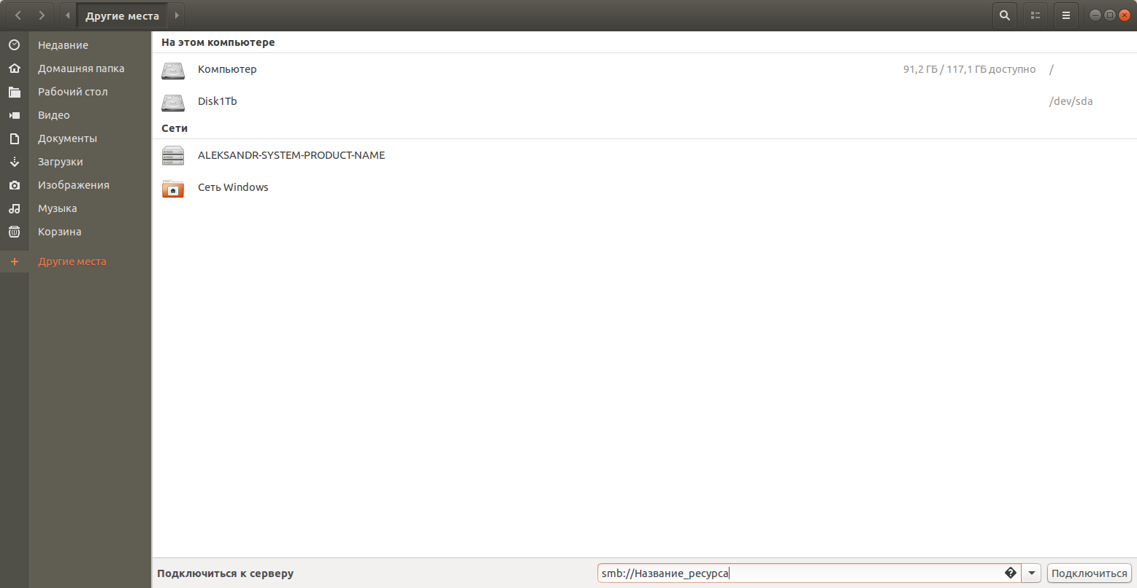

3.2 Ввести авторизационные параметры

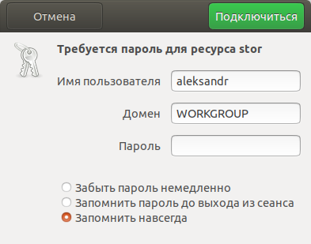

Можно пользоваться ресурсом

Литература

<https://www.dedoimedo.com/computers/ubuntu-beaver-samba-shares.html>

# Настройка samba в Ubuntu 16.04

https://losst.ru/nastrojka-samba-v-ubuntu-15-10

Это интересно:

# 1. Локальная сеть между Ubuntu Linux и Windows

<http://ru.d-ws.biz/articles/lanOnLinuxAndWindows.shtml>